Die Arbeitsgemeinschaft pfälzischer Voltigierer (AGPV) bietet folgenden Lehrgang an:
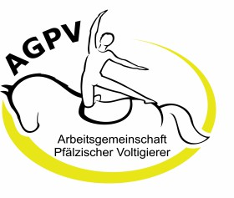


Longieren für Neueinsteiger und Hilfesuchende

Wir bieten einen Longierlehrgang an, welcher sich aus einer Theorie- sowie einer Praxiseinheit zusammensetzt. Die Theorieeinheit findet für alle Teilnehmer zusammen am Samstagvormittag statt und beinhaltet das Longieren nach dem neuen Bewertungssystem. In der Pferdeeinheit wird das erlernte Wissen in die Praxis umgesetzt und persönliche Baustellen erarbeitet. Praxiseinheit wird pro Teilnehmer ca. 60 Minuten dauern und findet Samstag nachmittags, sowie (bei vielen Anmeldungen) am Sonntag Vor- und Nachmittag statt.

Termin: 02./ (03.).11.204
Lehrgangszeiten: von 09:00 – 17:00 Uhr
Veranstaltungsort: Zellertal Donnersberger Reit- und Fahrverein Nennungsschluss: 26.10.2024
Teilnehmergebühr: 40,00 € pro Teilnehmer

Bei Geldeingang bzw. Nennung nach Nennungsschluss kommt eine Zusatzgebühr von 10,00 € dazu.
Referentin: Ruth Köhler

Anmeldung erfolgt nur über unsere Homepage www.agpv.de !!!
Anmeldung und Überweisung der Lehrgangsgebühr sollte zeitgleich geschehen. Überweisung bitte an:
Pferdesportverband Pfalz e.V., Abteilung AGPV
Stadtsparkasse Kaiserslautern, IBAN DE25 5405 0220 0000 5264 83
Anmeldung gilt erst ab Eingang der Teilnehmergebühr
Rückfragen an: Nadine Heil, 0152 31728302 oder lehrgang@agpv.de

Eure AGPV

